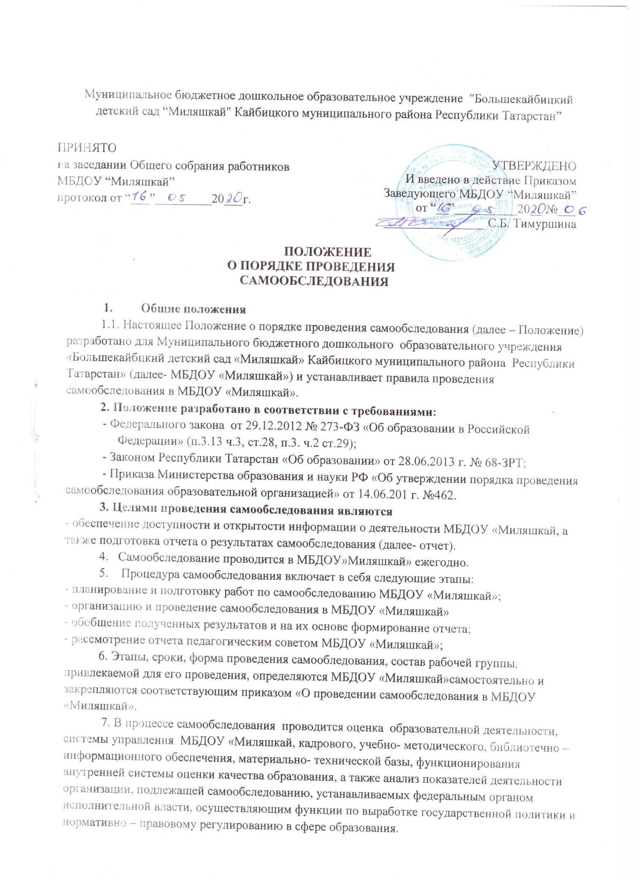

8. Результаты самообследования МБДОУ «Миляшкай» оформляются в виде отчета, включающего аналитическую часть и результаты анализа показателей деятельности МБДОУ «Миляшкай», подлежащей самообследованию.
9.Структура отчета:
Аналитическая часть
Общие сведения об образовательном учреждении.
Система управления учреждением.
Оценка образовательной деятельности.
Оценка функционирования внутренней системы оценки качества образования.
Оценка кадрового обеспечения.
Оценка учебно-методического и библиотечно-информационного обеспечения.
Оценка материально-технической базы
Результаты анализа показателей деятельности учреждения
10. Отчет составляется по состоянию на 31 декабря прошедшего года.
11.Отчет утверждается приказом по МБДОУ «Миляшкай» «Об утверждении отчета о

самообследовании в МБДОУ «Миляшкай» заведущим и заверяется печатью МБДОУ «Миляшкай».
12.Размещение отчета МБДОУ «Миляшкай» в информационно-телекоммуникационных сетях, в том числе на официальном сайте МБДОУ «Миляшкай» в сети «Интернет» и направление его Учредителю осуществляются не позднее 20 апреля. 13.Настоящее Положение принимается Общим собранием работников МБДОУ «Миляшкай», утверждается и вводится в действие приказом заведующего МБДОУ «Миляшкай».
14.Все изменения и дополнения в настоящее Положение вносятся Общим собранием работников МБДОУ «Миляшкай» и принимаются на его заседаниях.
15.Срок действия настоящего Положения неограничен. Положение действует до принятия нового.

